Załącznik nr 2 do Zapytania ofertowego – Istotne postanowienia umowy (IPU)

§ 1
Przedmiot umowy
- Przedmiotem umowy jest świadczenie usług zszywania wydruków dzienników urzędowych, tj. Dziennika Ustaw Rzeczypospolitej Polskiej i Dziennika Urzędowego Rzeczypospolitej Polskiej „Monitor Polski”, przeznaczonych do archiwizacji w Kancelarii Prezesa Rady Ministrów oraz do przekazywania Prezydentowi Rzeczypospolitej Polskiej, Marszałkowi Sejmu i Bibliotece Narodowej.
- Szczegółowe zasady zszywania wydruków dzienników urzędowych określa załącznik 1 do umowy.
- Wykonawca przyjmuje do wiadomości, że Zamawiający planuje na dzień 1 stycznia 2019 r. zmianę adresu swojej siedziby na: Warszawa (00-522), ul. Krucza 36/Wspólna 6, w związku z czym wszystkie postanowienia umowy (i załączników) wskazujące adres dotychczasowej siedziby Zmawiającego należy z tym dniem zastąpić adresem nowej siedziby. Zmiana ta nie wymaga zawierania aneksu do umowy.

§ 2
Warunki realizacji przedmiotu umowy
- Wykonywanie przedmiotu umowy realizowane będzie sukcesywnie, na podstawie jednostkowych zleceń, w ilościach i terminie określonym przez Zamawiającego.
- Informacja o przygotowanych do zszycia wydrukach dzienników urzędowych, zgłaszana będzie Wykonawcy za pośrednictwem:
- telefonu: ………………
- faksu: ………………
- poczty elektronicznej: ………………..
- Wykonawca zobowiązuje się do odbioru z siedziby Zamawiającego przygotowanych do zszycia wydruków dzienników urzędowych w terminie 2 dni roboczych od dnia przekazania informacji.
- Odbiór wydruków dzienników urzędowych następować będzie w godzinach 9⁰⁰ – 16⁰⁰ od poniedziałku do piątku.
- Wykonawca zobowiązuje się do wykonania czynności, o których mowa w § 1, w terminie 3 dni roboczych od dnia odebrania wydruków dzienników urzędowych.
- Termin wykonania czynności, o których mowa w § 1 może zostać, za zgodą Zamawiającego, wydłużony o 2 dni robocze w przypadku dużej liczby wydruków dzienników urzędowych przekazanych do zszycia.
- Potwierdzeniem odbioru każdej partii zszytych wydruków dzienników urzędowych przez Zamawiającego będzie podpisanie przez niego protokołu odbioru. Protokół stanowi podstawę do wystawienia przez Wykonawcę faktury.
- Wykonawca zapewni wysoką jakość i estetykę pracy.

§ 3
Okres obowiązywania umowy
- Umowa zostaje zawarta na czas określony tj. od dnia podpisania umowy do dnia 31 grudnia 2019 r. lub do wyczerpania kwoty określonej w § 4 ust. 2 w zależności, która sytuacja nastąpi wcześniej.
- Z tytułu niewykorzystania całej kwoty, o której mowa w § 4 ust. 2, Wykonawca nie jest uprawniony do dochodzenia jakichkolwiek roszczeń wobec Zamawiającego.
- Z zastrzeżeniem innych przypadków przewidzianych postanowieniami umowy lub przepisów prawa, niniejsza umowa ulega rozwiązaniu przed czasem, na jaki została zawarta z chwilą, gdy łącznie zapłacone, a także należne, lecz jeszcze niezapłacone wynagrodzenie Wykonawcy z tytułu świadczenia usług osiągnie kwotę określoną w § 4 ust. 2. W takim wypadku umowa ulega rozwiązaniu z ostatnim dniem miesiąca kalendarzowego, w którym zobowiązania Zamawiającego wobec Wykonawcy osiągnęły kwotę wskazaną powyżej.

§ 4
Wynagrodzenie
- Strony ustalają, że wynagrodzenie za zszycie jednego egzemplarza wydruków dzienników urzędowych rozliczane będzie zgodnie z ofertą stanowiącą załącznik nr 2 do umowy.
- Wartość przedmiotu umowy stanowić będzie iloczyn wydruków przekazanych do zszycia i ceny w wysokości .......... zł brutto (słownie: ………. złotych 00/100) za zszycie jednego wydruku z zastrzeżeniem, iż wartość ta w okresie, o którym mowa w § 3 ust. 1, nie może przekroczyć kwoty ………….zł brutto (słownie: …………złotych 00/100).
- Wszystkie koszty związane z odebraniem wydruków, przywozem, opłatami i podatkami obowiązującymi na terenie Rzeczypospolitej Polskiej w okresie wykonywania umowy ponosi Wykonawca.

§ 5
Zapłata
- Zapłata wynagrodzenia za każdą partię zszytych wydruków dzienników urzędowych odbywać się będzie na podstawie faktur wystawianych przez Wykonawcę po podpisaniu przez Zamawiającego, bez zastrzeżeń, protokołu odbioru, o którym mowa w § 2 ust. 7.
- Należność z faktury zostanie uregulowana każdorazowo w terminie do 21 dni od daty otrzymania przez Zamawiającego prawidłowo wystawionej faktury.
- Zapłata wynagrodzenia nastąpi na rachunek bankowy Wykonawcy nr ………………….. prowadzony przez bank ………
- Na fakturze Wykonawca umieści symbol i numer umowy.
- Za datę zapłaty przyjmuje się datę obciążenia rachunku bankowego Zamawiającego.
- Wykonawca nie może bez zgody Zamawiającego przekazać praw i obowiązków wynikających z niniejszej umowy w całości lub w części na rzecz osób trzecich.
- Przelew wierzytelności wynikających z umowy może nastąpić tylko za zgodą Zamawiającego wyrażoną na piśmie pod rygorem nieważności.
- Zamawiający nie wyraża zgody na cesję wierzytelności wynikającej z niniejszej umowy.

§ 6
Nadzór nad wykonaniem umowy
- Po podpisaniu umowy osobami ze strony Zamawiającego wyznaczonymi do kontaktów z Wykonawcą w trakcie realizacji przedmiotu umowy oraz sprawujących nadzór nad jej prawidłową realizacją będzie:
- Pan/Pani ………………….., tel: (22) 694-…...-…..., e-mail: ……………………..
- Pan/Pani ………………….., tel: (22) 694-…...-…..., e-mail: ……………………..
- Po podpisaniu umowy nadzór nad jej realizacją ze strony Wykonawcy sprawowany będzie przez: Pana/Panią ……..………, tel ……….….., e-mail: ……………..……
- Zmiana osób, o których mowa w ust. 1 i 2 wymaga pod rygorem nieważności pisemnego zawiadomienia drugiej strony i nie wymaga zawierania aneksu.

§ 7
Kary umowne
- Wykonawca zapłaci Zamawiającemu kary umowne:
- w przypadku niedotrzymania przez Wykonawcę terminów określonych w § 2 ust. 3 i 5 – w wysokości 2% wynagrodzenia brutto liczonego od każdego zszytego wydruku, określonego w § 4 ust. 2 za każdy rozpoczęty dzień opóźnienia,
- za odstąpienie od umowy lub jej wypowiedzenie przez Zamawiającego z przyczyn zależnych od Wykonawcy – w wysokości 20% łącznego wynagrodzenia brutto, o którym mowa w § 4 ust. 2.
- Łączna wysokość kar umownych nie może przekroczyć kwoty wynagrodzenia brutto określonego w § 4 ust. 2.
- Zamawiający ma prawo dochodzenia odszkodowania przewyższającego wysokość zastrzeżonych kar umownych.
- Wykonawca wyraża zgodę na potrącenie kary umownej, o której mowa w ust. 1 pkt 1 z przysługującego mu wynagrodzenia.

§ 8
Obowiązek zachowania tajemnicy
- Wszelkie informacje, co do których Wykonawca powziął wiadomość w związku z zawarciem i wykonywaniem niniejszej umowy, objęte są klauzulą poufności w czasie trwania umowy, jak również po jej zakończeniu.
- Obowiązek zachowania tajemnicy opisanej w ust. 1, nie dotyczy informacji oficjalnie ujawnionych przez Zamawiającego lub, których obowiązek udostępnienia wynika z powszechnie obowiązujących przepisów prawa.
- Wykonawca oświadcza, że zastosuje wszelkie niezbędne środki, uniemożliwiające wejście w posiadanie wydruków dzienników urzędowych przez osoby trzecie, a także chroniące przed ich zniszczeniem.

§ 9
Zmiana i odstąpienie od umowy
- Zmiana postanowień niniejszej umowy może nastąpić za zgodą obu Stron, wyrażoną na piśmie, w formie aneksu do umowy, pod rygorem nieważności, z zastrzeżeniem § 1 ust. 3 oraz § 6 ust. 3.
- Zmiany numerów telefonów, faksów, adresów (w tym poczty elektronicznej) nie wymagają zachowania formy wskazanej w ust. 1. Strony zobowiązują się wzajemnie do pisemnego informowania o zmianach, o których mowa w zdaniu poprzednim, w terminie 1 dnia roboczego od ich wprowadzenia.
- Zamawiającemu przysługuje prawo odstąpienia od umowy lub jej wypowiedzenia ze skutkiem natychmiastowym, w przypadku niewykonywania lub nienależytego wykonywania umowy, w szczególności opóźnienia w realizacji jednostkowych zleceń objętych przedmiotem umowy, wynoszącego co najmniej 7 dni, licząc od dnia przekazania informacji o przygotowanych do zszycia wydrukach dzienników urzędowych. Prawo odstąpienia może być wykonane najpóźniej w ciągu 20 dni od zaistnienia zdarzenia stanowiącego przesłankę odstąpienia.
- Strony zastrzegają sobie możliwość rozwiązania umowy przez każdą ze stron umowy za uprzednim jednomiesięcznym okresem wypowiedzenia, przypadającym na koniec miesiąca kalendarzowego.
- Oświadczenie o wypowiedzeniu umowy z zachowaniem okresu wypowiedzenia, winno być złożone w formie pisemnej pod rygorem nieważności.
- Odstąpienie od umowy nie ogranicza Zamawiającemu możliwości dochodzenia kar umownych, jak również odszkodowań.

§ 10
Informacja dotycząca przetwarzania danych osobowych Wykonawcy
- W związku z zawarciem umowy Wykonawca udostępnia Zamawiającemu dane osobowe osób reprezentujących Wykonawcę, przy podpisaniu umowy, dane osobowe osób, o których mowa w § 6 ust. 2 w zakresie określonym w tym ustępie.
- Z chwilą udostępnienia danych osobowych osób reprezentujących Wykonawcę administratorem tych danych staje się Rządowe Centrum Legislacji, z siedzibą w Warszawie (00-582), przy al. J. Ch. Szucha 2/4.
- Udostępnione dane osobowe są przetwarzane przez Zamawiającego w celu realizacji umowy na podstawie art. 6 ust. 1 lit. c Rozporządzenia Parlamentu Europejskiego i Rady (UE) 2016/679 z dnia 27 kwietnia 2016 r. w sprawie ochrony osób fizycznych w związku z przetwarzaniem danych osobowych i w sprawie swobodnego przepływu takich danych oraz uchylenia dyrektywy 95/46/WE (Dz. Urz. UE L 119 z 4.05.2016, str.1), zwanym jako „RODO”. Zamawiający wykonuje wobec Wykonawcy, którego dane osobowe będzie przetwarzał, obowiązek informacyjny zgodnie z klauzulą stanowiącą załącznik nr 3 do umowy.
- Wykonawca zobowiązuje się poinformować na piśmie osoby, o których mowa w § 6 ust. 2, o udostępnieniu ich danych osobowych Zamawiającemu oraz o przysługujących tym osobom prawach z tym udostępnieniem związanych, zgodnie z art. 13 lub 14 RODO.
- Wykonawca złoży Zamawiającemu oświadczenie o wypełnieniu przez niego obowiązków informacyjnych przewidzianych w art. 13 lub 14 RODO.
- Wykonawca przetwarza dane osobowe pracowników Zamawiającego, o których mowa w § 6 ust. 1, udostępnionych Wykonawcy wyłącznie do kontaktów w trakcie realizacji przedmiotu umowy.
- Z uwagi na treść art. 14 ust. 5 RODO, obowiązek informacyjny Wykonawcy względem osób, o których mowa w ust. 6, nie będzie miał zastosowania.
- Wykonawca oświadcza, że zna i stosuje RODO oraz inne obowiązujące przepisy z zakresu ochrony danych osobowych, jak również daje gwarancję wdrożenia odpowiednich środków technicznych i organizacyjnych, aby przetwarzanie danych osobowych spełniało wymogi RODO i chroniło prawa osób, których dane dotyczą

§ 10
Postanowienia końcowe
- W sprawach nieuregulowanych niniejszą umową będą miały zastosowanie przepisy ustawy z dnia 23 kwietnia 1964 r. – Kodeks cywilny (Dz. U. z 2018 r. poz. 1025 ze zm.).
- Wszelkie spory mogące wyniknąć pomiędzy Stronami w toku realizowania przedmiotu umowy lub z nią związane, w przypadku braku możliwości ich polubownego załatwienia, będą rozpatrywane przez sąd właściwy dla siedziby Zamawiającego.
- Umowa wchodzi w życie z dniem podpisania.
- Umowę sporządzono w trzech jednobrzmiących egzemplarzach, dwa egzemplarze dla Zamawiającego i jeden egzemplarz dla Wykonawcy.

Do umowy dołączono następujące załączniki, które stanowią jej integralną część:
Załącznik nr 1 – Szczegółowe zasady zszywania wydruków
Załącznik nr 2 – Oferta Wykonawcy
Załącznik nr 3 – Klauzula informacyjna dotycząca danych osobowych

WYKONAWCA ZAMAWIAJĄCY

………………………….. …………………………….

Załącznik nr 1 do umowy RCL – VIII – ……./2018
z dnia ………………… 2018 r.

- Do zszycia ma być zastosowany cienki sznurek biało-czerwony bawełniany, przeprowadzony przez 4 otwory zabezpieczone mosiężnymi okuciami.
- Na początku i na końcu stosu należy dodać okładkę z białego, cienkiego, bezkwasowego kartonu do której końce sznurka będą przyklejone i zabezpieczone plombą (naklejką) papierową, pozwalając na opieczętowanie i potwierdzenie za zgodność z oryginałem.
- Okładka kartonowa od góry i dołu (po zewnętrznych stronach oprawy) ma być zabezpieczona plastikowym paskiem, który znajduje się pod mosiężnymi okuciami.
- Jeden egzemplarz (przeznaczony dla Biblioteki Narodowej) ma być zszywany bez okuć mosiężnych, jedynie z okładkami i plastikowymi paskami.
- Zdjęcia poglądowe:
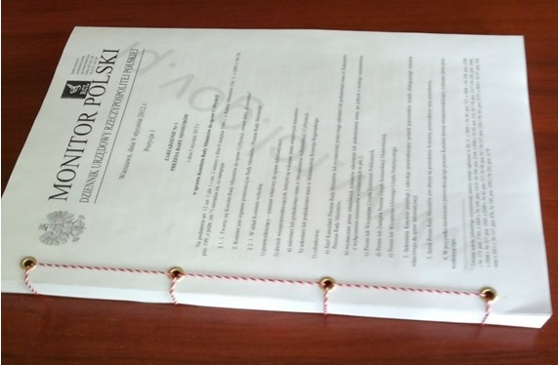

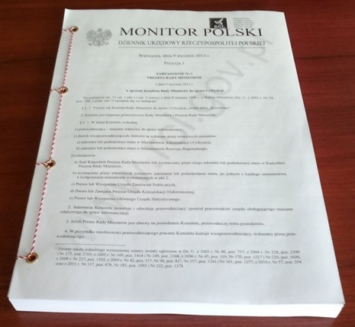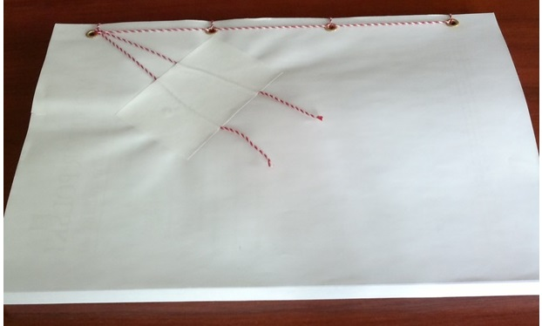

Załącznik nr 2 do umowy RCL – VIII – /2018
z dnia ……………………. 2018 r.

Oferta Wykonawcy

Załącznik nr 3 do umowy RCL – VIII – ……./2018
z dnia ………………... 2018 r.

W związku z realizacją wymogów art. 13 rozporządzenia Parlamentu Europejskiego i Rady (UE) nr 2016/679 z dnia 27 kwietnia 2016 r. w sprawie ochrony osób fizycznych w związku z przetwarzaniem danych osobowych i w sprawie swobodnego przepływu takich danych oraz uchylenia dyrektywy 95/46/WE (Dz. Urz. UE L 119 z 4.05.2016, str.1), zwanego jako „RODO”, Zamawiający informuje:
- Administratorem Pana/Pani danych osobowych jest Rządowe Centrum Legislacji z siedzibą w Warszawie (00-582). przy Al. Jana Chrystiana Szucha 2/4,
- kontakt do Inspektora Ochrony Danych znajduje się pod adresem: Al. Jana Chrystiana Szucha 2/4. 00-582 Warszawa, adres e-mail: iod@rcl.gov.pl,
- Pana/Pani dane osobowe będą przetwarzane na podstawie art. 6 ust. 1 lit. c RODO w celu związanym z zawarciem i realizacją umowy. której przedmiotem jest Świadczenie usługa sukcesywnego zszywania wydruków Dziennika Ustaw i Monitora Polskiego,
- odbiorcami Pana/Pani danych osobowych będą osoby lub podmioty, którym udostępniona została dokumentacja związana z realizacją zawartej umowy,
- Państwa dane osobowe będą przechowywane przez okres obowiązywania umowy lub do czasu wygaśnięcia wzajemnych roszczeń wynikających z umowy, a po upływie tego okresu przechowywania zostaną usunięte,
- w odniesieniu do Pana/Pani danych osobowych decyzje nie będą podejmowane w sposób zautomatyzowany, stosownie do art. 22 RODO,
- posiadają Pan/Pani:
- prawo do dostępu do danych osobowych, w tym prawo do uzyskania kopii tych danych na zasadach określonych w art. 15 RODO,
- prawo do żądania sprostowania danych osobowych – na zasadach określonych w art. 16 RODO,
- prawo do żądania ograniczenia przetwarzania danych osobowych. z zastrzeżeniem przypadków, o których mowa w art. 18 ust. 2 RODO,
- prawo do wniesienia skargi do Prezesa Urzędu Ochrony Danych Osobowych, gdy uznają Państwo że przetwarzanie danych osobowych Państwa dotyczących narusza przepisy RODO.

- nie przysługuje Panu/Pani:
- w związku z art. 17 ust. 3 lit. b lub e RODO prawo do usunięcia danych osobowych,
- prawo do przenoszenia danych osobowych, o którym mowa w art. 20 RODO,
- na podstawie art. 21 RODO prawo sprzeciwu wobec przetwarzania danych osobowych, gdyż podstawą prawną przetwarzania Państwa danych osobowych jest art. 6 ust. 1 lit. c RODO.

